СТАТИКА
Задача 1-С: Плоская система сходящихся сил
Плоская система сходящихся сил находится в равновесии. Определите усилия, возникающие в системе согласно варианту

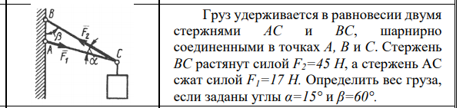

Задача 2-С: Плоская система произвольно расположенных сил
На жесткую раму действует пара сил с моментом М=60 Нм и две силы (номера, величины, направление и точки приложения сил приведены в таблице 1 , схемы рам показаны на рис. 1), a=0,5м. Определить реакции связей (опорные реакции) в точках А и В с помощью аналитических условий равновесия. Убедиться в правильности решения, выполнив проверку.

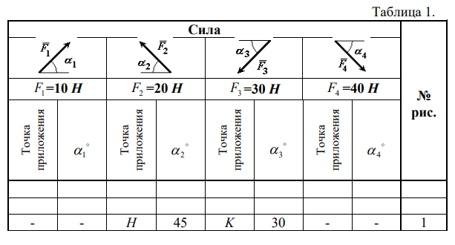

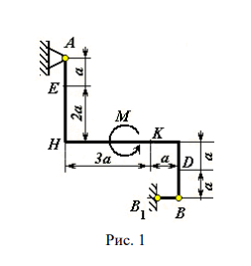
Примечание. Задача 2-С – на равновесие тела под действием плоской системы сил. На исходном рисунке изображаем заданные силы. Изображаем оси координат xOy . Согласно аксиоме о связях в точках А и В вместо связей изображаем силы реакции связей. Неизвестную силу реакции связи раскладываем на составляющие, параллельные осям координат. Неизвестную силу реакции связи направляем по нормали к опорной поверхности или вдоль отрезка ${BB}_{1}$. Записываем условия равновесия для плоской системы сил. Составляя уравнения равновесия, учесть, что уравнение моментов будет более простым (содержать меньше неизвестных), если брать моменты относительно точки, где пересекаются линии действия двух реакций связей (в данном случае относительно точки А). При вычислении момента силы часто удобно разложить ее на составляющие 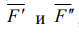, для которых плечи легко вычисляются, в частности на составляющие, параллельные координатным осям, и воспользоваться теоремой Вариньона; тогда 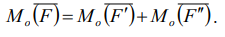

Задача 3-С: Плоская система произвольно расположенных сил
На жесткую раму действуют силы, указанные в таблице 1. Схемы конструкции рамы представлены на рис.
Определить реакции связей (опорные реакции) в конструкции с помощью аналитических условий равновесия. Убедиться в правильности решения, выполнив проверку.
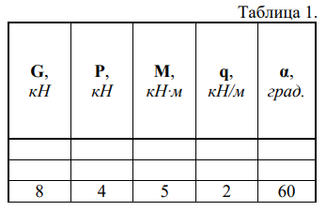
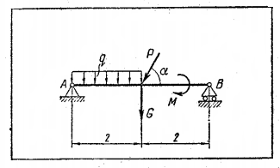

Задача 4-С: Плоская система произвольно расположенных сил
На жесткую раму действуют силы, указанные в таблице 1. Схемы конструкции рамы представлены на рис.
Определить реакции связей (опорные реакции) и давление в промежуточном шарнире составной конструкции (система двух тел) с помощью аналитических условий равновесия. Убедиться в правильности решения, выполнив проверку.
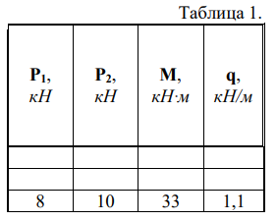
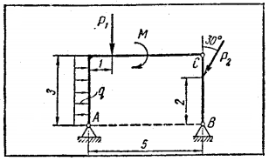

Задача 5-С: Пространственная система произвольно расположенных сил
Плита весом P =3 кН со сторонами AB=3a, BC=2a закреплена в точке A сферическим, а в точке В цилиндрическим шарниром и удерживается в равновесии невесомым стержнем ${CC}^{'}$ (Рис. 1). На плиту действует пара сил с моментом M =5кНм, лежащая в плоскости плиты, и две силы (номера, величины, направление и точки приложения сил приведены в таблице 1). Точки приложения сил D, E, H находятся на серединах сторон плиты, a=0.8м.
Определить реакции связей (опорные реакции) в точках А, В и С.
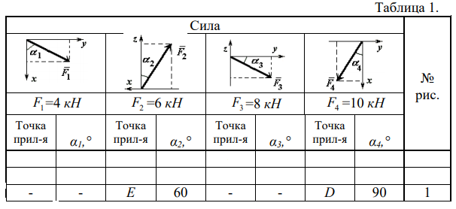
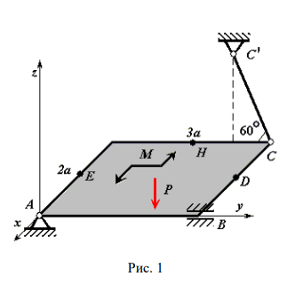

Примечание. Задача 5-С – на равновесие тела под действием пространственной системы сил.
На исходном рисунке изображаем заданные силы. Согласно аксиоме о связях в точках А, В и С вместо связей изображаем силы реакции связей. Реакция сферического шарнира (или подпятника) имеет три составляющие, параллельные координатным осям, а реакция цилиндрического шарнира (подшипника) – две составляющие, лежащие в плоскости, перпендикулярной оси шарнира. В точке С реакция связи 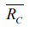 направлена вдоль оси стержня ${CC}^{'}$. При вычислении момента силы часто удобно разложить ее на составляющие , для которых плечи легко вычисляются, в частности на составляющие, параллельные координатным осям, и воспользоваться теоремой Вариньона; тогда 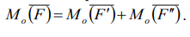

Задача 6-К: Кинематический анализ плоского механизма
Плоский механизм состоит из стержней 1 – 4 и ползуна В, соединенных друг с другом и с неподвижными опорами $O_{1}$и $O_{2}$шарнирами (рис. 1). Длины стержней равны: 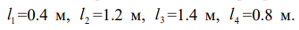. Положение механизма определяется углами (см. таблицу 1). Точка D находится в середине соответствующего стержня.
Определить величины указанные в таблице 1 в столбце «Найти».
Примечание: построение чертежа начинать со стержня, направление которого определяется углом . Заданную угловую скорость считать направленнойα против хода часовой стрелки, а заданную скорость
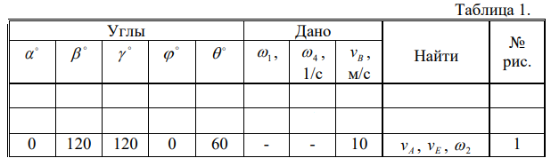
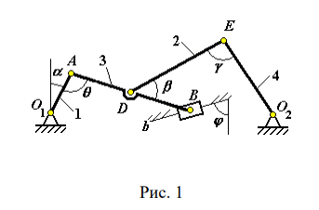
Примечание. Задача 6-К – на исследование движения плоского механизма, состоящего из твердых тел (звеньев). При ее решении для определения скоростей точек механизма и угловых скоростей его звеньев следует воспользоваться понятием о мгновенном центре скоростей, применяя это понятие к каждому звену механизма в отдельности.

Задача 7-К: Сложное движение материальной точки
Пластина (рис. 1) вращается вокруг неподвижной оси с постоянной угловой скоростью ω , заданной в таблице 1 (при знаке минус направление ω противоположно показанному на рисунке). Ось вращения на рис. 1 перпендикулярна плоскости пластины и проходит через точку О (пластина вращается в своей плоскости).
По пластине вдоль прямой BD движется точка М. Закон ее относительного движения задается уравнением s=AM=f(t), ( s – в сантиметрах, t – в секундах), приведенным в таблице 1. На рис. точка М показана в положении, при котором s=AM>0 (при s<0 точка М находится по другую сторону от точки А).
Определить абсолютную скорость и абсолютное ускорение точки М в момент времени $t_{1}$=1c.

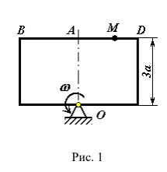
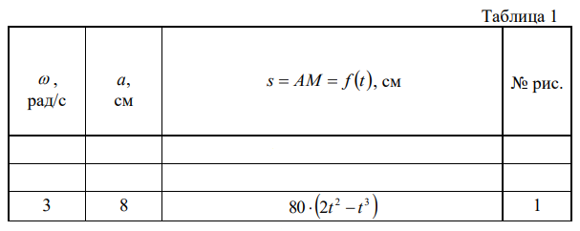
Примечание. Задача 7-К – на сложное движение точки. При ее решении движение точки по пластине считать относительным, а вращательное движение самой пластины - переносным и воспользоваться теоремами о сложении скоростей и о сложении ускорений. Прежде чем производить расчеты, следует изобразить точку М на пластине в том положении, в котором нужно определить ее абсолютную скорость (или ускорение), а не в произвольном положении, показанном на рисунках к задаче.

